С П Р А В К А

о несчастных случаях с людьми на водах на 20 мая 2021 года.

По оперативным данным ОСВОД в 2021 году:

В Республике Беларусь от **утопления погибло** 38 человека, в том числе 1 несовершеннолетний.

Из общего количества утонувших, **в состоянии алкогольного (наркотического)** **опьянения**, находилось 18 (47,36 %) человек. **Спасено** 60 человек, в том числе 5 несовершеннолетних.

Предупреждено за нарушение Правил охраны жизни людей на водах **2713**человек, в том числе **260**несовершеннолетних.

В Гомельской области **от утопления погибло** 3 человек, утопления несовершеннолетних недопущенно**. Спасено** 10 взрослых человек.

В Мозырском районе **утоплений недопущенно.**

**Недавние ЧП, случившиеся в Республике Беларусь**

**Брестская область:**

15.03.2022г. – в 12-40 на Столинскую спасательную станцию пришел местный житель и сообщил, что на поверхности воды реки Копанец, напротив городского парка в г. Столине Брестской области, находится тело человека в одежде. Выехав к указанному месту, установлено, что в реке находится труп мужчины. Тело из воды подняли на берег, передан оперативно-следственной группе Столинского РОВД.

16.03.2022г. – в 10-25 начальнику Столинского РОЧС от дежурного Столинского РОВД поступило сообщение о необходимости обследования акватории р. Припять в районе д. Стахово Столинского района в рамках проведения проверки по факту исчезновения гр-на Комара А.Г. 1966 г.р.

При обследовании акватории р. Припять работниками ПАСЧ-1 Столинского РОЧС был обнаружен и в 13.15 извлечен из воды погибший гражданин Комар А.Г.

18.03.2022г. – в 16-50 на спасательную станцию г. Пинска Брестской области мужчина сообщил, что при ловле рыбы на спиннинг, в месте слияния рек Припять и Пина в г. Пинске, зацепил около берега тело человека. К указанному месту выехал спасательный катер, о происшествии сообщено в РОВД. Тело с места всплытия доставлено на спасательную станцию и передано Пинскому РОВД.

18.03.2022г. – в 21-41 в центр оперативного управления Столинского РОЧС от сотрудника милиции поступило сообщение, что на территории частного подворья в питьевом колодце утонула женщина по адресу: Столинский р-н, г. Д-Городок, ул. Юбилейная, д 1.

В 22-17 работниками МЧС извлечена без признаков жизни гр-ка Малиновская А.А., 1939 г.р., пенсионерка.

20.03.2022г. – в 09-30 в Брестскую областную организацию ОСВОД из Брестского областного УМЧС поступил звонок о том, что в деревне Ковердяки Брестского района, населением извлечен из водоема-копани, по месту жительства, труп гр-на Пивинского С. В., 02.09.1961 г.р., пенсионера. Со слов соседей, пьяный пошел в огород, где и упал головой в водоем.

**Гомельская область:**

18.03.2022г. – в 18-00 из озера Кришнев местными жителями извлечен мужчина 1948г.р. проживал д. Папортное Жлобинского р-на Гомельской области. По словам соседей, пропал из дома неделю назад.

**Минская область:**

14.03.2022г. – в 15-58 от Петриковского РОЧС поступило сообщение о том, что в д. Лясковичи Петриковского района на затоне р. Припять выпал из лодки мужчина и просит о помощи. С ним был второй мужчина Бурый В. М. 1969 г.р. Оба плыли на надувной лодке. Извлечен из воды работниками МЧС.

16.03.2022г. – в Мядельском районе Минской области д. Кривичи в реке Сервечь при падении в воду утонула женщина 1950 г.р.

**Могилевская область:**

15.03.2022г. – в д. Палуж 2 Краснопольского р-на Могилевской области утонула Картузова А.В. 2016 года рождения. Воспитанница ГУО «Палужская школа – сад». Проживала с родителями. Играла вместе с младшим братом под мостом на реке Палуж недалеко от своего дома и провалилась в воду. Без видимых признаков насильственной смерти, из воды извлекали мать и участковый милиционер.

**Мамы и папы!**

**Бабушки и дедушки!**

Наступает теплая пора года, все больше детей будет появляться на водоёмах.

Подготовьте детей к летнему периоду, повторите правила безопасного поведения на воде. Не разрешайте детям самовольно уходить к водоёмам, находиться у воды и купаться.

Не оставляйте детей без присмотра! Не подвергайте их жизнь опасности!

*Как вести себя на водоемах в летнее время*

Обязательно научись плавать под присмотром старших. Если вы еще не научились плавать или плохо плаваете, не заходите в воду глубже, чем по пояс. Плавайте вдоль берега или по направлению к нему.

Никогда не ходи к водоёму (река, пруд, озеро) один без сопровождения взрослых.

Никогда не купайся в незнакомом месте. Выбирайте для купания только заведомо безопасные или специально отведенные места (с пологим чистым дном, небольшим течением).

Не ныряй, если не знаешь глубины и рельефа дна. Неизвестно, что может находиться на дне. Исключите в воде активные игры, связанные с удушением, притоплением и т. д. Во время игр в воде будь осторожен и внимателен.

Не подплывай близко к идущим по воде лодкам, катерам и другим моторизированным плавсредствам . Не все лица эксплуатирующие плавсредства имеют достаточно навыков и опыта в управлении ими.

Не купайся до «посинения» - не допускай переохлаждения организма. Оптимальная температура воды не ниже - 18 С, а воздуха – 20 С.

Избегайте переохлаждения и переутомления в воде (это может привести к судорогам и потере сознания), рассчитывайте силы и правильно оценивайте свои навыки в плавании.

При судорогах не теряйтесь. Измените способ плавания (желательно плыть на спине). Постарайтесь растянуть или помассировать сведенные судорогой мышцы и, используя направления движения водных масс, плывите к берегу.

Оказавшись в водовороте, не теряйтесь. Глубоким вдохом наберите побольше в легкие воздуха, погрузитесь в воду, сделайте сильный рывок в сторону по течению и всплывайте на поверхность.

Не перегружайте лодки и другие плавательные средства, это может привести к трагедии.

Умей оказывать помощь терпящим бедствие на воде.

Не заплывайте далеко от берега.

Не подавайте ложных сигналов о бедствии.

Это основные правила, запомните их и выполняйте!

**Уважаемые родители!**

Наступила весна, а за ним недалеко и до лета - прекрасные поры для детей, но вместе с тем, появилось больше забот и тревог за безопасность детей.

Чтобы избежать несчастных случаев с детьми, каждый обязан:

строго контролировать свободное время ребенка;

разрешать купание на водоемах только в присутствии взрослых и в специально отведенных для этого местах;

помочь ребенку овладеть навыками оказания первой медицинской помощи при несчастных случаях.

не оставляйте детей без контроля и вы сможете избежать непредвиденных ситуаций.

**ЗАПОМНИТЕ,** только неукоснительное соблюдение правил безопасного поведения на воде поможет ВАМ и ВАШИМ близким избежать опасных факторов связанных с водой и не омрачит ваш отдых.

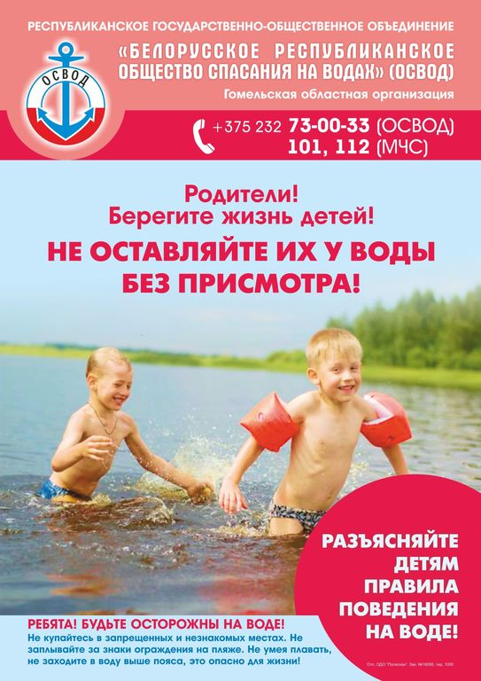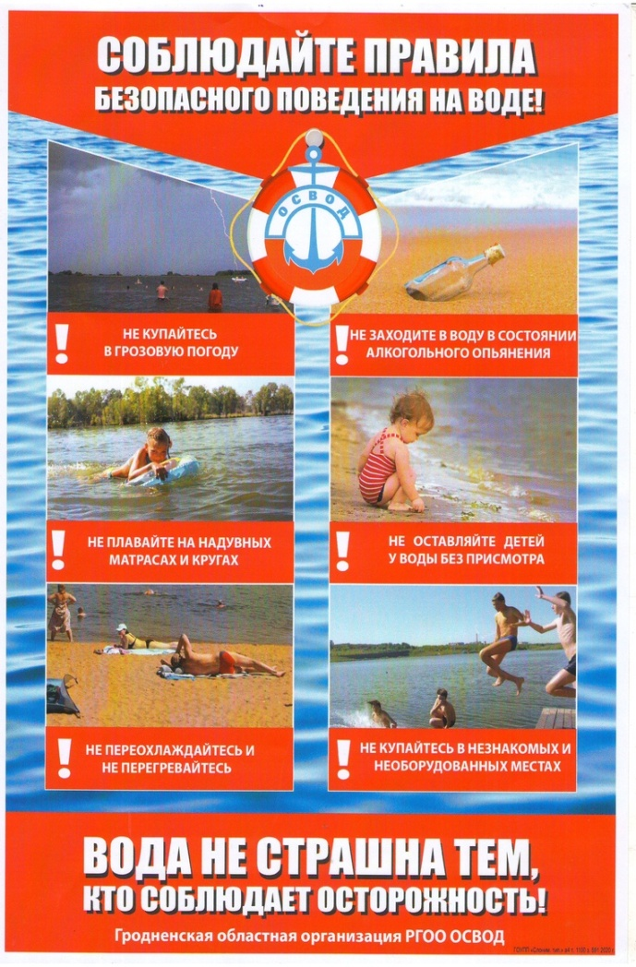

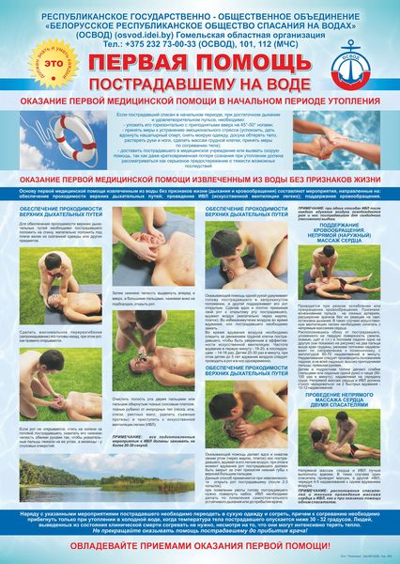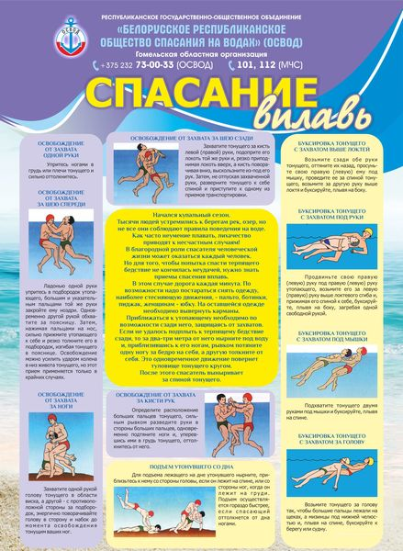

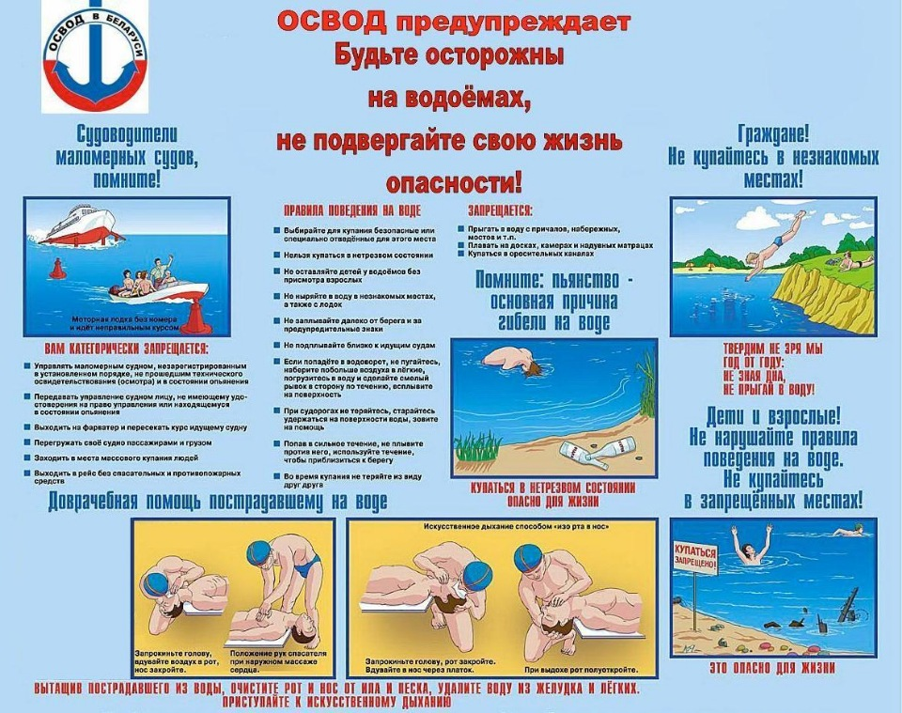

Председатель Мозырской районной

организации ОСВОД Ермаковец В.Н.